**АВТОНОМНАЯ НЕКОММЕРЧЕСКАЯ ОРГАНИЗАЦИЯ**

**ВЫСШЕГО ОБРАЗОВАНИЯ**

**МОСКОВСКИЙ ГУМАНИТАРНО-ЭКОНОМИЧЕСКИЙ УНИВЕРСИТЕТ**

**(АНО ВО МГЭУ)**

**Новороссийский институт (филиал) АНО ВО МГЭУ**

Факультет **гуманитарно-экономический**

Кафедра **таможенного дела и международных отношений**

Специальность **38.05.02 Таможенное дело**

Группа **Тс-16**

**РЕФЕРАТ**

**ИСТОРИЯ ПИСЬМЕННОСТИ И ДОКУМЕНТООБОРОТА ВО ФРАНЦИИ**

(тема)

ОСНОВЫ ДОКУМЕНТООБОРОТА В ТАМОЖЕННОМ ДЕЛЕ

(учебная дисциплина)

|  |  |  |
| --- | --- | --- |
| Обучающийся | _____________________ | А. А. Федотова и  Е. С. Саморокова |
| Научный руководитель | _____________________ | доц., к.э.н. И. Н. Воблая |

Отметка о защите.

«__________________________»

(оценка)

доц., к.э.н. И. Н. Воблая _____________________________

«____» _____________ 2020 г.

**2020**

# СОДЕРЖАНИЕ

СОДЕРЖАНИЕ………………………………………………………….. 2

ГЛАВА I. ИСТОРИЯ ПИСЬМЕННОСТИ ВО ФРАНЦИИ……………………….. 3

1.1. Народная латынь……………………………………………………. 3

1.2. От народной латыни — к старофранцузскому (V - IX вв)………. 5

1.3. Старофранцузский язык…………………………………………… 7

1.4. Среднефранцузский период (XIV-XV в.)………………………... 11

1.5. Новофранцузский период (XVI-XVIII в.)……………………….. 14

ГЛАВА II. ИСТОРИЯ ДОКУМЕНТООБОРОТА ФРАНЦИИ…………………... 19

СПИСОК ИСПОЛЬЗОВАННЫХ ИСТОЧНИКОВ…………………... 27

# ГЛАВА I. ИСТОРИЯ ПИСЬМЕННОСТИ ВО ФРАНЦИИ

В любом справочнике или учебнике вы можете прочитать, что французский язык принадлежит к группе романских языков вместе со своими ближайшими соседями — испанским, итальянским, португальским, а также румынским, молдавским и рядом других языков, не имеющих статуса государственных (например, сардинский — язык населения острова Сардиния, наиболее близкий к классической латыни изо всех современных романских языков). Эти языки называют романскими, потому что в их основе лежит латынь — язык древнего Рима (лат. Roma).

Тот язык, на котором говорят сейчас во Франции, — продукт более чем двухтысячелетней выдержки.

## 1.1. Народная латынь

До покорения Римом на территории нынешней Франции проживали галлы — племена кельтской группы. Когда Галлия в результате войн Юлия Цезаря стала одной из римских провинций (II-I вв. до н.э.), вместе с имперскими чиновниками, солдатами и торговцами туда начала проникать и латынь.

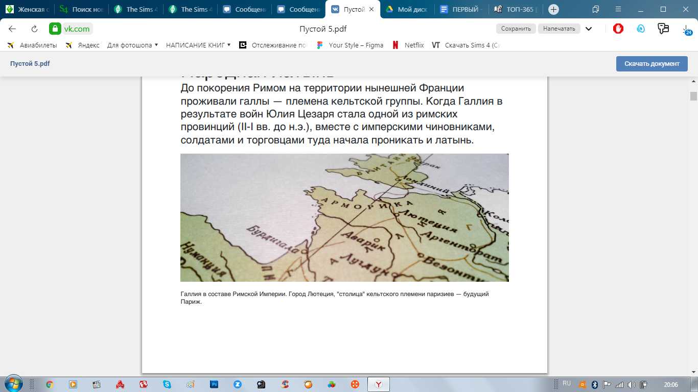

Рисунок 1 - Галлия в составе Римской Империи. Город Лютеция, "столица" кельтского племени паризиев — будущий Париж.

За те пять веков, что Галлия принадлежала Риму, местный народ постепенно «романизируется», т.е. ассимилируется с римлянами и переходит на их язык, который к тому времени находится на высоком уровне развития и господствует на огромной территории. При этом галло-римское население сохраняет в речи и так называемый кельтский субстрат (т.е. следы исчезнувшего древнего местного языка; ряд кельтских слов и сегодня можно найти во французском языке: charrue - плуг; soc [sok] - сошник; chemin - дорожка, дорога, путь; claie - плетенка, изгородь). С этого момента покоренных галлов уже называют галло-римлянами. Сам латинский язык также обогащается за счет языков, которые позже бесследно растворились в том конгломерате, который представляла собой древняя империя.

Постепенно разговорный язык граждан Рима отдаляется от классических образцов Цицерона и Овидия. И если до начала упадка Рима народно-разговорный язык (та самая народная латынь) оставался всего лишь стилистической разновидностью классического, так как официальные документы всё-таки писались на правильном, классическом языке, то с началом упадка Римской империи и вторжения варваров (примерно III-V вв. н.э.) диалектические различия стали множиться. А после падения Римской империи (476 г. н.э.) единого центра не стало, и народно-разговорный язык — народная латынь — в “осколках” Римской империи стал развиваться везде своим путем.

Но все это происходило не в один день, год и даже столетие. Можно сказать, что народная латынь превратилась из единого, всем более-менее понятного языка в отдельные — романские — языки за 5-6 веков, т.е. к IX в. н.э. После IX в. народной латыни больше не существует, и с этого момента рассматриваются уже отдельные романские языки.

Но вернемся к эпохе Империи. Незадолго до падения Рима на территорию нынешней Франции, населенной романизированными галлами, проникают варвары, и язык галло-римлян впервые сталкивается с германским языковым напором. Однако латынь, пусть уже и народная, побеждает. После падения Рима (V в. н.э.) Галлия была завоевана германскими племенами — вестготами, бургундами и франками. Именно франки оказались самыми сильными, достаточно вспомнить их лидеров — Хлодвига I или Карла Великого (благодаря ему, кстати, в русский язык пришло слово король — так произносилось его имя на латыни: Carolus). Они-то, франки, в конечном итоге и дали стране ее современное название. Сосуществование завоевателей-франков и покоренных галло- римлян привело, естественно, к серьезному языковому противостоянию, которое длилось четыре века (V-IX), и произошел, на первый взгляд, исторический парадокс: народнолатинский язык, как более развитое наречие, оказался сильнее меча германцев, и к IX в. из народной латыни на севере Франции сформировался новый, общий (для коренного населения галло-римлян и пришедших сюда франков) язык — французский (а точнее, старофранцузский), а на юге — провансальский.

## 1.2. От народной латыни — к старофранцузскому (V - IX вв)

В период народной латыни, который начался с момента упадка Римской империи в III в. и до образования старофранцузского языка в IX в., латинские гласные в открытых слогах под ударением "дифтонгизируются" (дифтонги — это устойчивые сочетания двух букв, читаемые одинаково практически во всех случаях; при этом произношение дифтонга часто не совпадает с чтением составляющих его букв в алфавите), Произношение латинского u переходит во французское [ü] (как слове tu — ты). Происходит также выпадение безударных гласных в конце слов — скажем, латинская camera превратилась в tsambre, а потом в chambre (комната).

Интересно, что в этот период с перед i и e стала читаться как итальянское [ц] (лат. cinque стало читаться как [цинкуэ], например), а перед гласной а буква c стала читаться, как [ч], т.е. из латинского cantar (петь) получился [чантар]; впоследствии этот звук станет читаться как [ш], a превратится в e, и мы получим современный глагол chanter — voilà!

Согласные g и j перед i, e и a переходят в [дж], а в XIII в. этот звук трансформируется в [ж]. Таким образом из gardinu мы получили jardin (сад), из januarju — janvier (январь).

В ряде слов исчезает буква g перед u и o, благодаря чему классическое латинское слово augustum сначала превращается в agustu, а к IX в. — в aost (ныне août).

Примечательно, что в этот период ещё сохраняется сочетание s+ другая согласная, но в других сочетаниях согласных — например, pt и ct (древние римляне любили в словах много согласных рядом) — одна из букв норовит выпасть, из-за чего septe превращается в set (семь), sanctu — в saint (святой).

В этот же период латинское сочетание qu перед i и e потеряло звук [u], т.е. предки французов уже тогда перестали “квакать”: латинское qui [куи] стало произноситься как [ки] (кто). К XII веку “кваканье” прекратится и перед остальными гласными (quatre станет [катр]). Примечательно, что испанцы перестанут “квакать” несколько веков спустя, а итальянцы “квакают” до сих пор, говорят qui [куи].

В V-IX вв. в народнолатинском языке ещё сохраняются два падежа — именительный падеж и падеж, который заместил собой все формы косвенных (всего в латыни было 6 падежей).

Почему историю французского языка (да и других романских языков) отсчитывают от IX века? Потому что тогда появился первый документ на старофранцузском языке — “Страсбургские клятвы” — который подписали внуки Карла Великого. Проанализировав “Клятвы”, лингвисты делают однозначный вывод, что новый язык — “потомок” латыни. В этот же момент во Франции начинает формироваться отдельная французская народность (в противоположность той этнической группе, что формировалась за Рейном и говорила на германском наречии - будущим немцам).

## 1.3. Старофранцузский язык

Долгое время естественной границей между старофранцузским и провансальским языками была река Луара. И хотя, как мы выяснили, латынь, пусть и вульгарная, победила, и новый язык был романским, близкое расположение северного, старофранцузского наречия к германским народностям привело к тому, что язык севера был более подвержен изменениям, нежели провансальский, где многие латинские явления законсервировались.

В старофранцузском языке большая часть гласных была переднего ряда (т.е. образовывалась не в горле), из заднего ряда присутствовали только закрытое и открытое [o]. После перехода латинского [u] в звук [ü], обыкновенного [u] некоторое время не существовало.

Но с конца IX в. латинский звук [l] начинает вокализироваться, т.е. превращаться в гласный [u] (превращение согласного в гласный, невероятное на первый взгляд, можно наглядно представить по тому, как маленькие дети, которые не выговаривают [л], вместо “лапа” говорят “уапа”). Так слово alter (лат.- иной, различный) превращается в autre.

В старофранцузском языке ещё полностью читались трифтонги. Скажем, о красоте говорили при помощи слова beaus [beaus], а не [bo], как сейчас (и там же опять вокализированная [u], которая получилась из [l]). Интересно, явление вокализации дало нам в современном языке такие пары слов и как belle и beau, nouvelle и nouveau. По такой же схеме превращения [l] в [u] появились сочетания ieu/ueu. Благодаря этому сегодня мы имеем нестандартное образование множественного числа ряда существительных (journal-journaux, animal-animaux, ciel-cieux). Другим источником появления звука [u] стало преобразование звука [o]: jor 㱺 jur (совр. jour, день), tot 㱺 tut (совр. tout, все).

В XII-XIII вв. старофранцузский язык, имевший богатую систему дифтонгов, её окончательно утрачивает. Шаг за шагом происходит стяжение ai и ei в [e], т.е. faire 㱺 fere (дело), maistre 㱺 meste (учитель, руководитель).

В начале XIII в. в языке появляется новый звук [ö] в результате стяжения дифтонгов ue, ou, eu, ueu, и числительное neuf (девять) теперь читается как [nöf], в слово soul (один, одинокий) — соответственно [söl]. Тогда же закрепляются в языке назальные (то есть носовые) звуки (они появились ещё в период народной латыни). Процесс назализации в общем проходит постепенно. Примечательно, что с XIII в. одинаково читаются назальние an и en.

Интересно, что в то время в языке ещё существуют аффрикаты — их можно обозначить русскими [ц], [ч], [дж] и [дз], однако к концу XIII в. они упрощаются и становятся, соответственно, [с], [ш], [ж] и [з]. Кроме того, в определенный период существовало два межзубных звука, которые соответствуют английскому глухому и звонкому th. Обозначались они соответственно: глухой — th, а звонкий — dh, однако вскорости они были утрачены.

К концу XIII в. происходит полное выпадение звука [s] в позиции перед согласной, которое сопровождается удлинением предшествующей гласной: teste 㱺 tête, forest 㱺 forêt.

Таким образом в старофранцузской речи слов, где бы s стояла в группе согласных, больше не осталось. Только благодаря поздним, “книжным” заимствованиям из латыни или соседних языков, s восстановилось в позиции перед согласной.

В период старофранцузского языка орфография отражала реальное звучание слов. Благодаря такой записи возможно проследить, в том числе, движение гласных в дифтонгах (ai 㱺 ei 㱺 e). В частности, писали: set (совр. sept, семь), povre (совр. pauvre, бедный) и т.п. Однако постепенно, по мере развития французского языка и французской народности, с ростом её самосознания, культуры и истории, в орфографии появляется латинизирующий принцип письма, т.е. слова пытались свести к латинскому оригиналу и орфографией (пусть даже и нечитаемыми буквами) обозначить изначальную основу, к которой восходило слово.

В этот же период в письменных памятниках, поначалу неуверенно, но все-таки начинает появляться служебное слово, которое представляет собой большую проблему для всех русскоязычных, изучающих западноевропейские языки. Речь идет об артикле (в самой латыни — во всяком случае, в классической — артиклей не было!). И пока нет его единой формы для всех диалектов, нет форм частичного артикля, и четко не регламентировано его употребление, это “словечко” больше язык не покинет!

В старофранцузский период отживает двухпадежная система склонения.

При этом интересно заметить: формы именительного и косвенного падежей иногда давали начало словам, пусть и похожим на слух, но часто с разным смысловым или стилистическим оттенком. Слова современного языка: gars и garçon; copain и compagnon — в старофранцузском обе пары были формами именительного и косвенного падежей соответственно. Система глагольного спряжение на письме была очень похожа на ту, что существует в современном языке — с той лишь разницей, что поначалу читались все окончания личных форм. Это позволяло строить безличные односоставные предложение без местоимения-подлежащего. Так, например, выглядело спряжение правильного глагола porter:

|  |  |
| --- | --- |
| je port- | nous port-ons |
| tu port-es | vous port-ez |
| il port-et | ils port-ent |

Однако с конца XI в. происходит исчезновение t после гласной (этот принцип коснулся не только глаголов), а с конца XIII в. факультативным становится произношение и s, из-за чего формы 1 и 2 лица совпали, стали просто оканчиваться на –e, а потом это –e проникло и в 1-е лицо единственного числа (так мы получили современное написание je porte), благодаря чему формы je, tu и il стали произноситься одинаково. Эти изменения пока не коснулись множественного числа глаголов, поэтому для форм с “живыми” окончаниями допускалось строить предложение без местоимения-подлежащего.

Интересно, что глаголы, которые сегодня относят ко II группе (типа finir), имели окончание s во всех лицах:

|  |  |
| --- | --- |
| Je fini-s | nous fini-ss- on |
| tu fini-s | vous fini-ss-ez |
| il fini-st | ils fini-ss-ent |

Сегодня, как известно, суффикс iss произносится столько у форм множественного числа.

Третья группа глаголов уже тогда объединяла разнородные глаголы, которые восходили в различным парадигмам спряжения латинского языка или народной латыни. С того момента эта группа не пополнялась.

С развитием языка начинает появляться старофранцузская литература. Одно из самых значимых произведений — “Песнь о Роланде”. В XII в. зарождается куртуазная литература и поэзия (кстати, определить, как читалось то или иное сочетание букв в древности, чаще всего можно по поэтическим памятником, конкретнее, по рифме — что с чем ассонирует; труды по языку с транскрипцией появились значительно позже). Однако как деловой, старофранцузский входит в обиход медленно, при этом его используют параллельно, а уж никак не вместо латыни.

## 1.4. Среднефранцузский период (XIV-XV в.)

С XIV в. во Франции после периода раздробленности укрепляется монархическая власть и экономическим и политическим центром становятся королевские земли — Париж вместе с регионом Иль-де-Франс. Из-за чего лидирующее положение в совокупности диалектов начинает занимать франсийский (парижский) вариант. Тогда же заметно расширяется и сфера применения языка: в среднефранцузский период появляется новые произведения литературы — драматургия, нравоописательные романы, происходит расцвет лирической поэзии, которая была представлена как произведениями придворных поэтов, так и образцами народного творчества.

Разговорный французский язык все более проникает и в официальную среду государства — на нем проходят заседания парламента, он используется в королевской канцелярии. Однако латынь не хотела сдавать позиции, в частности, официальные решения по-прежнему фиксировались на ней. В XIV-XV вв. начинается перевод на французский произведений античных авторов, что выявило отсутствие тех или иных терминов и способствовало образованию новых слов в национальном языке. Успехи Франции в Столетней войне (1337-1453) только ещё больше укрепили государство.

Окончательно политическое и территориальное объединение страны завершается при Людовике XI (1461-1483, из династии Валуа), после чего королевская власть продолжает укрепляться. В фонетике в этот период происходит ослабление и выпадение безударных гласных. Так seur превращается в sur (совр. sûr — уверенный), а слово “август” потеряло начальную букву “а”: народнолатинское [aut] уменьшилось до [ut] (совр. août, первая буква не читается, но пишется). Слабое e, находящееся в слове между согласными, также начинает исчезать (contrerole –> controle — совр. контроль).

Однако этот нестабильный звук оказался живучим. Он стал вести себя, как хамелеон: кое-где он сохранялся, возвращался, со временем стал произноситься как [ə] и так дожил до наших дней — теперь мы его знаем как выпадающее e [ə], например, в слове carrefour (перекресток) или в имени Madelaine (Мадлен).

Тогда же (в XIV-XV вв.) французы перестают произносить звук [r] в окончаниях -er. Этот принцип касается, главным образом, длинных слов. Такая избирательность сохранилась и сегодня (напомню, что -er все-таки читается кое-где в ряде коротких словечек, типа mer (море), hier (вчера) и т.п.). Одно из объяснений — это то, что [r] неудобно произносить после закрытого [e], тогда как в односложных лексемах [ɛ] всегда открытый.

В среднефранцузский период происходит окончательное формирование носовых гласных: они поглотили находящиеся после них согласные –n и –m (ранее произношение носовых происходило наподобие английских окончаний –ing, т.е. согласные –n и –m могли быть слышны). Старофранцузский дифтонг –oi, который так и читался: [oi], теперь произносится как [ɛ] или [wɛ], т.е. транскрипция слова moi стала не [moi], какою была прежде, а [mɛ] или [mwɛ]. Этот звук будет меняться и в новофранцузский период.

В работе над орфографией вновь и вновь продолжают сводить слова к латинскому оригиналу — несмотря на ряд фонетических сдвигов, описанных выше. Так, окончание –cion в словах типа revolucion, decepcion etc. заменяется на этимологические –tion. Бывали случаи и ошибочного определения слов-оригиналов в латыни (скажем, глагол savoir (знать) — почему-то сводили к латинскому scire и писали sçavoir, хотя на самом деле он произошел от глагола sabere).

Вообще на протяжении всей истории Франции до нового времени постоянно раздавались голоса о том, что французский — это неправильный латинский. В период формирования государства (галлоримляне, германцы, феодальная раздробленность) язык засорился. А теперь, когда новая нация укрепилась, необходимо создать свой, “правильный” язык. Только где лежит эта правильность, никто до конца не знал. Читать-писать в средневековой Франции умели не многие, на письме же язык фиксировался либо в делопроизводстве, либо в книгах, которые тогда выходили редко. Короче говоря, каждый писал, как считал нужным, и записанное на бумаге по факту и было нормой.

В среднефранцузский период происходит дальнейшее упорядочение форм артиклей. В частности, слитную форму дало сочетание определенного артикля единственного числа мужского рода le и предлога de. Причем до XIV в. употреблялась слитная форма del (как в испанском), однако теперь она трансформировалась в du (вспомним вокализацию l), как в современном языке (также встречалась и форма dou). Слитную форму с определённым артиклем давал также предлог en — в единственном числе: en + le = eu (или ou); во множественном числе — en + les = es. В современном языке предлог en слитных форм не дает, а формы au и aux сейчас рассматриваются, как слияние предлога à c определенным артиклем мужского рода le или множественного числа les.

В текстах среднефранцузского периода наряду с неопределенным артиклем единственного числа un/une начинает встречаться форма des для множественного числа. Поначалу она часто заменяется и чередуется с предлогом de. Одновременно встречалась и форма uns с тем же значением неопределенного артикля множественного числа (un + s — она впоследствии отпадет). Интересно, что во французском языке одну из форм артикля дал предлог, что отличает его от других романских языков, скажем, от испанского, где неопределенными артиклями являются, соответственно, формы числительного один (un)- un/una/unos/unas как в утвердительных, так и в отрицательных предложениях.

В среднефранцузский период получает распространение так называемая форма частичного артикля du и de la (опять же сочетание предлога de и определённого артикля), которая употреблялась с теми понятиями, которые нельзя сосчитать.

## 1.5. Новофранцузский период (XVI-XVIII в.)

С XVI в. французский язык становится главным средством коммуникации в государстве. В 1539 г. король Франциск I (1515-1547) подписал указ — Ордонанс Вилле-Котре (Ordonnance de Villers-Cotterêts), который предписывал использовать французский язык в делопроизводстве и официальной сфере. Это решение не только закрепило отход от латыни, но способствовало дальнейшему закреплению языкового варианта королевской столицы — Парижа и Иль-де-Франса, — нанеся таким образом серьёзный удар по региональным диалектам.

Изменение роли французского языка вновь поставило вопрос о выработке канонических норм. “Консервативные” грамматики по-прежнему рассматривали язык Франции как испорченный латинский, однако постепенно лингвисты приходят к выводу, что вернуть существующее наречие к латыни невозможно, и главной задачей является обогащение и развитие уже сложившегося языка. Доказательством его высокого уровня синтаксической и лексической стройности может служить тот факт, что в середине XVI в. появляется известнейшее произведение французской литературы “Гаргантюа и Пантагрюэль” Франсуа Рабле.

Важнейшим фонетическим изменением XVI в. можно назвать переход к фразовому ударению (слова сливались в одну фразу по смыслу, и ударение ставилось только на главном слове). В рамках этого слитной фразы появляется такое явление, которые мы сейчас называем “связкой” (нечитаемые согласные на конце слов теперь оказывались уже как бы в середине и “оживали”, т.е. начинали читаться (ср. совр. vous êtes, где связка между словами дает звук [z]).

Окончательно стягиваются дифтонги и трифтонги, благодаря чему слова приобретают свою современную фонетическую форму. Интересно, что во французском языке есть слово château (замок), в котором, наверное, собрались воедино сразу все фонетические преобразования, которые произошли во французском. Изначально это было латинское слово castellum (castella).

В период народной латыни оно потеряло s в позиции перед согласной (над впереди стоящей гласной нарисовали циркумфлекс, или “домик”), перед переднеязычным звуком [a] согласный [k] странсформировался в [ч], далее эта аффриката упростилась до [ш], затем в ходе вокализации [l] превратилось [u], из-за чего на конце образовался трифтонг eua, дальше он перешел в трифтонг eau и стянулся в монофтонг [o]: castella -> câtella -> châtella -> châteua -> château. По такой же схеме трансформировались camel -> chameau (верблюд), alter -> autre (другой, иной).

В новофранцузский период продолжается разговор об орфографии. Ряд известных деятелей-лингвистов высказывал мнение о необходимости сближения написания и произношения, однако в большинстве остались консерваторы. Один из аргументов (которым, кстати, руководствовалось и царское правительство в России, когда обсуждался вопрос об отмене буквы “ять”) был таким: орфография может отличить простолюдина от образованного человека. Кроме того, во французском языке, который уже пережил ряд фонетических движений, не хватало графических знаков для изображения звуков.

Не все знают, что в латинском алфавите ещё с римских времен длительное время не различали на письме буквы V и U. Сейчас это кажется невероятным, ведь всем видно, что у "V" загогулинка заостренная, а у "U" она плавная, однако к таком простому решению пришли не сразу. А для различия на письме звуков [v] и [u] придумывали какие-то хитрости, в частности, если это был звук [u], то после этой самой неустоявшейся графемы писали ещё и букву l (поскольку она сама в ряде слова вокализировалась и дала также звук [u]) — и так мы получили Renauld.

В середине XVI в. для обозначения звука [s] из испанского была заимствована ещё одна буква - ç (кстати, изобретатели этой буквы, испанцы, довольно быстро от неё отказались, а вот во французском она прижилась).

В новофранцузский период завершается формирование системы артиклей, и она приобретает современный вид. Кроме того, в лексике и орфографии разграничиваются существительные мужского рода (которые имеют нулевое окончание) и женского (которые имеют окончание e, которое

ещё слабо читалось). Окончательно формируется система самостоятельных личных местоимений (moi, toi etc), а формы je, tu и т.п. более не могут употребляться без глагола. Завершается образование и ряда притяжательных прилагательных, и мы с полным правом можем спеть песенку про mon-ma-mes, ton-ta- tes...

В XVI в. окончательно и бесповоротно отмирают окончания глаголов в формах я, ты, он/она, они (убрать их из орфографии лингвисты не решились, опять же действуя в рамках исторического принципа — этимологии и родства словоформ). Это навсегда исключило возможность построения безличных предложений с одним сказуемым, так как без подлежащего непонятно, кто или что выполняет действие. Как следствие, язык приобрел одну из важнейших черт аналитического строя — фиксированный порядок слов в предложении.

Вопрос о единых нормах письменного и устного языка вновь встал в начале XVII в. Установление абсолютизма стало новой вехой в развитии Франции. Королевская власть концентрирует в своих руках политический и экономический потенциал, единый язык воспринимается как неотъемлемая часть государственной машины.

В 1636 г. по инициативе кардинала Ришельё была образована Французская академия, призванная регулировать вопросы национального языка. В её состав вошли консервативные представители парижского общества, которые считали, что язык надо освободить от “загрязнений” — т.е. просторечия.

Принцип правильного употребления (bon usage) ставил во главу угла и пурист Клод Вожля (Claude Vaugelas, автор одноименного правила, требующего заменять артикль des на de в случае, если прилагательное стоит перед существительным во множественном числе). Правильные речевые образцы Вожля брал из речи образованных дворян столицы.

Тогда же, в XVII в. Академия выпускает в двух томах словарь французского языка. Позже Академия раз в 40-50 лет переиздавала этот словарь, который стал единственным эталоном нормы.

Продолжаются изменения в области фонетики. В середине XVIII в. сочетание oi начинает трансформироваться в [wa]. Поначалу это считалось просторечным, но затем прочно вошло в язык. Таким образом казненная королева Франции стала Антуанеттой (а не Антэнеттой), а местоимение moi стало [mwa], а не [mɛ]. Трансформация не затронула только ряд слов, где, как и прежде, говорили [ɛ], и там просто поменяли орфографию (заменив oi на ai): françois -> français, foible -> faible, старое [ɛ] сохраняет и второй по величине (после Парижа) франкоязычный город мира — Монреаль. Он получил название по королевской горе, на которой он, как говорят, находится, а по старому произношению royal читалось как [rɛal], После фонетических изменений гора стала называться уже Монруаяль, однако к названию города к тому моменту уже привыкли и решили его не менять.

В XVIII в. продолжает трансформироваться неустойчивый звук [ə]. Как в современном языке, его уже не произносят в конце, однако в середине он ещё существует и кое-где заменяется на é (décevoir- разочаровывать).

Упорядочивается система носовых гласных — в частности, по новому правилу, если гласная закрыта произносимым назализирующим согласным, то звук остается чистым. В современной фонетике мы знаем это, как правило о том, что звук остается чистым, когда после него стоят "nn" или "mm".

В XVII-XVIII продолжается отпадение окончаний, однако далее мы увидим, как впервые за всю историю буквы опять заставили читаться! Но обо всем по порядку.

В XVII в. французы отказались произносить звук [r] не только в окончаниях –er , но и в окончаниях –ir у глаголов II группы (слово finir стало произноситься [fini]), в окончаниях -eur (например, menteur (лгун) имело транскрипцию [mãtö], а moqueur (насмешник) соответственно [mokö]), а также ещё в ряде слов - notre: [not] (наш), votre: [vot] (ваш). Кануть в небытие уже было грозил и звук [l] на конце слов, в том числе даже в местоимении il [il] -> [i], однако под влиянием слов, заимствованных из других языков, где [l] на концах слов произносился, этот звук в конечной позиции стал восстанавливаться — немым он остался только у нынешних фонетических исключений gentil (милый), soursil (бровь), fusil (ружье).

Кроме того, французы время от времени стали “опускать” [k] в слове avec. Отпадение согласных бы продолжалось, но вмешались лингвисты. В слове avec было закреплено обязательно произношение последней буквы. Также благодаря “волевому решению” опять стали читаться конечные –r у глаголов II группы и слов на -eur. Кроме того, восстановили произношение звука [s] в словах piusque (так как), presque (почти) (когда-то давно они образовались слиянием соответственно puis+que и près+que, а, как известно, s в позиции перед согласным не читалось с XIII в.). Как-никак, а ришельевская академия свое дело делала! Пусть и не очень последовательно.

В XVII-XVIII вв. палатализованный звук [l’], который на письме выражается как ill(e) и произносился ранее как итальянское gli или классическое испанское ll (по-русски звук передается как [ль], например, в слове Севилья), трансформировался в [й] (который считается дальнейшей степенью палатализации и без того уже мягкого [ль]) и приобрел свое современное звучание. Исключения, как известно, mille, ville, tranqille, а также город Lille.

Особо можно отметить, что за последние 2-3 века ряд французских времен (сложных по структуре) перестает употребляться в разговорной речи. В частности, форма Passé Composé практически вытеснила Passé Simple, также в речи носителей мало соблюдается принцип согласование времен (который опять же требует употребления сложных, составных относительных времен).

Таким образом французский язык приобрел свою нынешнюю фонетическую и грамматическую структуру. Однако человеческая речь — ткань очень живая, поэтому новые изменения не заставят себя ждать. И по мере овладения языком мы начнем замечать их уже сами.

# ГЛАВА II. ИСТОРИЯ ДОКУМЕНТООБОРОТА ФРАНЦИИ

С давних времен люди пытались передавать свои знания и опыт из поколения в поколение. Сначала, в первобытном обществе; с помощью нечленораздельных звуков, мимики и жестов. Затем появились наскальные изображения, чуть позднее, с появлением речи, накоплением знаний и опыта, возникает необходимость фиксации информации. И появляются берестяные письма, одни из первых носителей информации. На следующих этапах это уже написание на бумаге талмудов, дневников, книг.

С давних времен дошли до нас различные виды документов, с помощью которых мы имеем возможность узнать историю страны, ее прошлое, особенности быта народа, правовые формы и этические нормы взаимоотношении между обществом и государством, а также между людьми.

Необходимость создания документов возникла одновременно с появлением письменности. Более того, считают, что именно потребность в создании различных документов (соглашений, договоров и т.п.) и повлекла за собой появление письменности как способа изложения информации не только личного, но и государственного значения.

Во Франции первые документы появились между 35000 и 10000 гг. до н.э. Это были наскальные рисунки. Такие как в пещере Ласко (14000 лет до н.э.) и пещере Шове (27000 лет до н.э.). Во времена позднего бронзового века во Франции (12000 – 700 гг. до н.э.) появились первые образцы пиктографического письма в качестве символических украшений на некоторых сосудах. Таких как сосуд из пещеры Керуа. В период формирования Галлии (5-2 века до н.э) не нашлось никаких письменных источников, так как у них не было письменности.

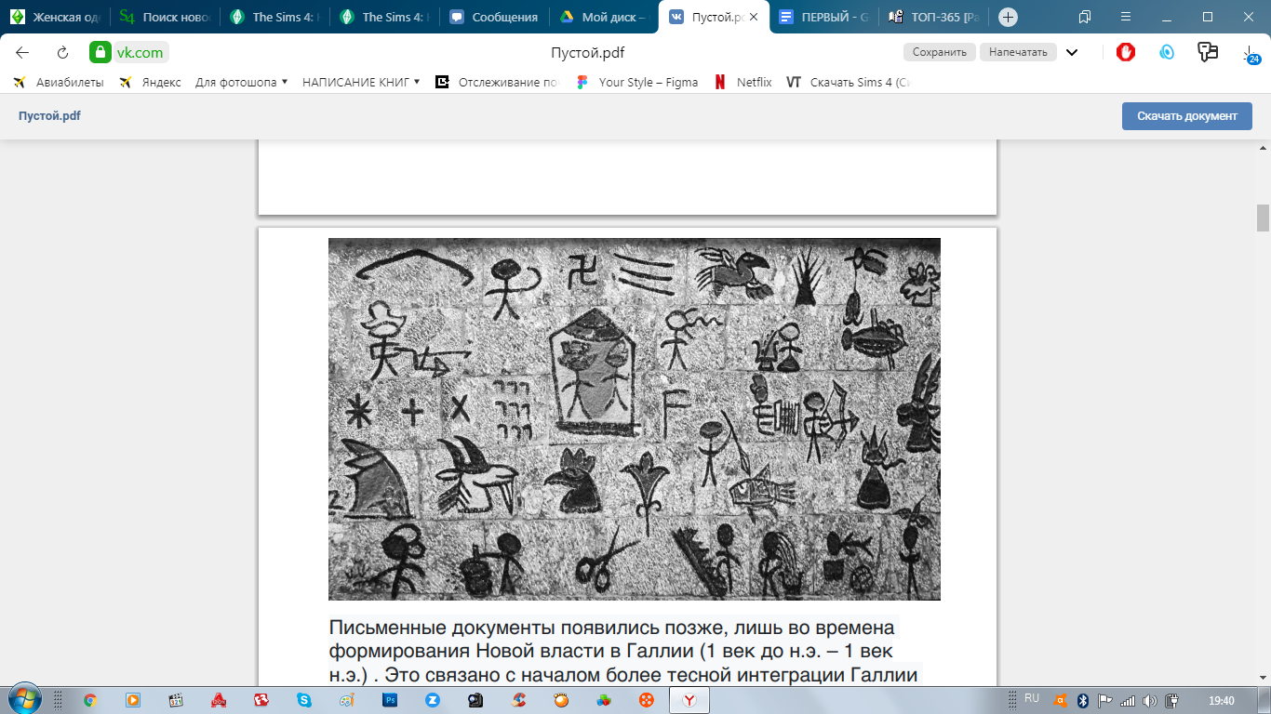

Рисунок 1 - Пиктографический рисунок.

Письменные документы появились позже, лишь во времена формирования Новой власти в Галлии (1 век до н.э. – 1 век н.э.) . Это связано с началом более тесной интеграции Галлии в римский мир. Во многих районах Галлии стал действовать сенат, а так же были созданы другие управляющие должности. Начиная с 27 г. до н.э. проводились переписи с целью оценить численность населения и его имущество, чтобы произвести раскладку налогов и различных податей.

Стремление галльской верхушки подняться вверх по иерархической лестнице отразилось в одном исключительном документе – Клавдиевой таблице. Это были две бронзовые таблицы с высеченной латинской надписью, представляющей собой отрывок из речи императора Клавдия перед сенатом произнесенной в 48 году н.э.

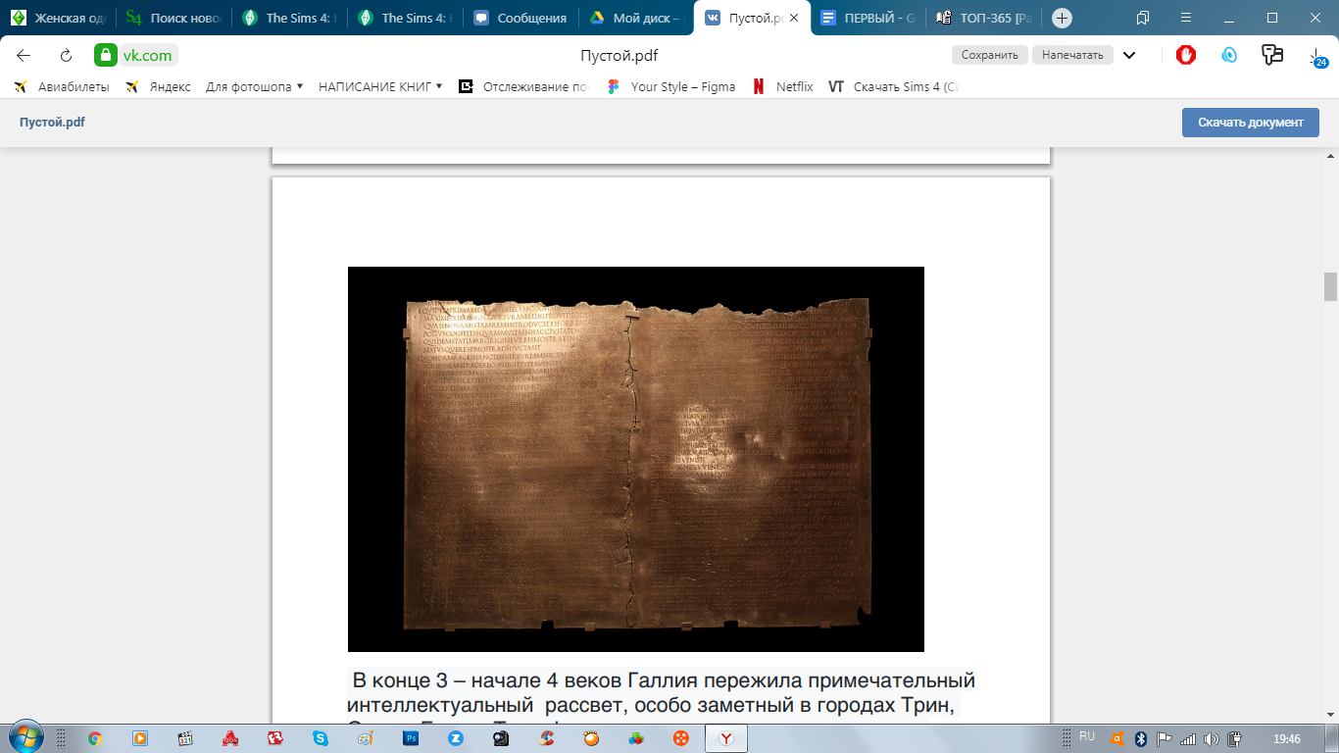

Рисунок 2 - Клавдиева таблица

В конце 3 – начале 4 веков Галлия пережила примечательный интеллектуальный рассвет, особо заметный в городах Трин, Отен и Бордо. Там сформировалось множество ораторов, произносивших официальные похвальные речи по адресу императора - панегирики: Мамертин Трирский, Евмен Отенский, Назарий Бордоский.

Раньше все население Римской империи подчинялось единому закону – писаному римскому праву, то после варварских вторжений этому праву продолжали подчиняться и подлежали суду на его основе только галло-римляне и духовенство. Новые пришельцы следовали собственным законам, которые они поспешили закрепить на латыни: законам салистических франков (Салистическая правда), написаным около 500 года, рипуарскиз франков, бургундов, аламанов. В основе этих законов лежали частная месть, денежная «композиция» (вергельд) и судебная ордария, отличались меж собой на практике и полностью противоречили духу римского права. Главным источником, описывающим правление первого короля в национальной французской истории - Хлодвига, является «История франков» написанная Григорием Турским, через несколько лет после смерти короля. Король франков был источником права, закона, правосудия, назначал графов и епископов.

В 789 году Карл Великий опубликовал знаменитое «Всеобщее обращение» в котором повелевал открыть школу в каждом епископстве и при каждом монастыре. Это возрождение образования очевидным образом опирались на возрождение письменности и латыни. Письменность была необходима для сохранения священных текстов и императорских актов. Ведь вырождение письменности сделало меровингские текста почти нечитаемыми. С 780 года в скрипториях разработали ясные и разборчивые шрифты.

В 843 году был подписан Верденский договор. Это одновременно первый европейский договор и первое свидетельство рождения Франции. С конца 11 века монахи аббатства Сен-Дени писали официальную историю королей Франции. Первой такой биографией было «Житие Людовика VI Толстого», которое написал Сугерий. В середине 13 века при Людовике Святом появился парламент, которому было поручено вершить суд именем короля. В конце века была создана счетная палата. Языком культуры становился французский язык, а использование латыни все более замыкалось кругом клириков.

При Карле V, Карле VII и Людовике XI формировались органы современного государства. При Людовике XI была создана почтовая служба, чтобы повеления короля быстрее и надежней передавались по всему королевству. В 1438 году решение Буржского собора под эгидой французского короля Карла VII была принята Буржская прагматическая санкция, оформившее независимость галликанской церкви от Папы и подчинение её королевской власти.

В 1539 году всех банкиров обязали вести журналы, а в уставе 1673 года обязали вести купцов аналогичные журналы – Торговые книги В 1470 году в Париже началось книгопечатанье, а в 1530 году по инициативе Франциска I была создана Коллегия королевских чтецов. В 1539 году был опубликован тракт «Защита и прославление французского языка».

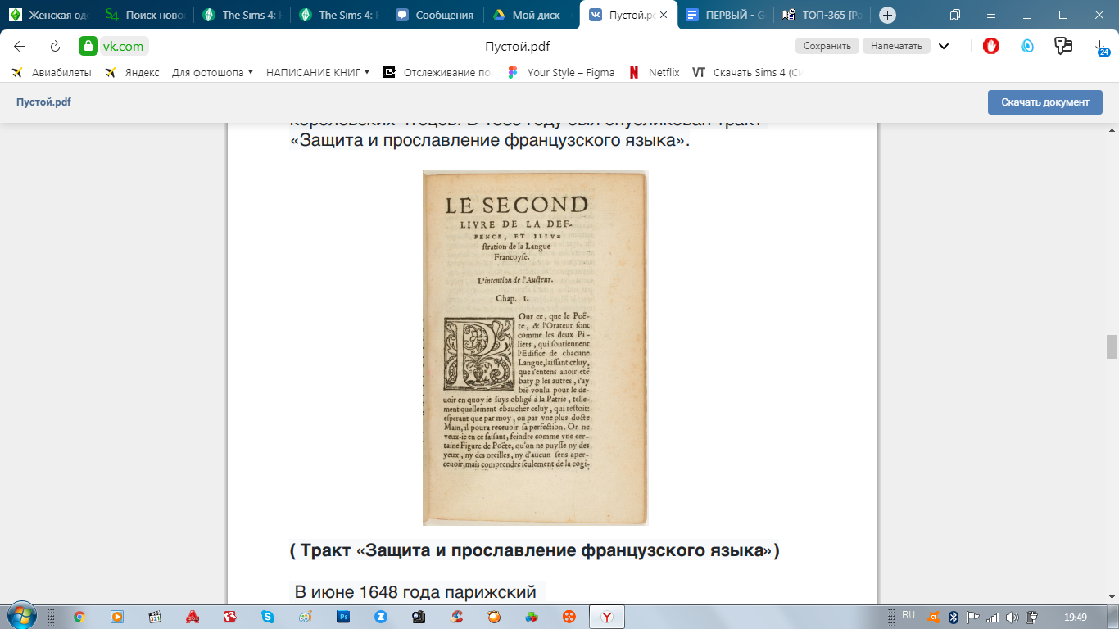

Рисунок 3 - Тракт «Защита и прославление французского языка»

В июне 1648 года парижский парламент принял решение, названное «Декларацией палаты Людовика Святого», который поставил монархию под контроль чиновников. В 1635 году была создана Французская академия. В 1637 году было опубликовано «Рассуждение о методе» Декарт, которое показало необходимость создания математического языка.

В период между 1660 и 1672 годами была усовершенствована система налогообложения – налоги были лучше разверстаны, для самых бедных налоги. Людовик XIV поощрял писателей, художников, ученых, назначая им пенсии. При нем, французский язык становится все более популярен за рубежом. Кольбер в 1665 году основал Академию наук и «Журнал ученых».

В 1751 году под редакцией Дидко и д’Аламбера вышла «Энциклопедия». Это толковый словарь в 33 томах, включавший в себе все знания того времени. В 1771 году Людовик XV провел коренную реформу судебной системы.

Первая Конституция во Франции была принята в 1791 году и давала широкие права королю и активным гражданам. Однако Конституция не подержала «Декларацию прав человека и гражданина», принятую 26 августа 1789 года, которая уравнивала в правах всех французов. «Свобода труда», признанная законом Ле Шапелье от 14 июня 1791 года исключила у рабочих компаньонаж и стачки. 24 июня 1793 года была принята Конституция I года, которая отличалась большим демократизмом. После чего были Конституция III, Конституция VIII года, Конституция X года, Конституция XII года. В 1804 году был принят Гражданский кодекс французов.

После Великой французской революции (1789 – 1794 гг) Франция осознала ценность своих документов. И в 1794 году были созданы Национальные Архивы Франции.

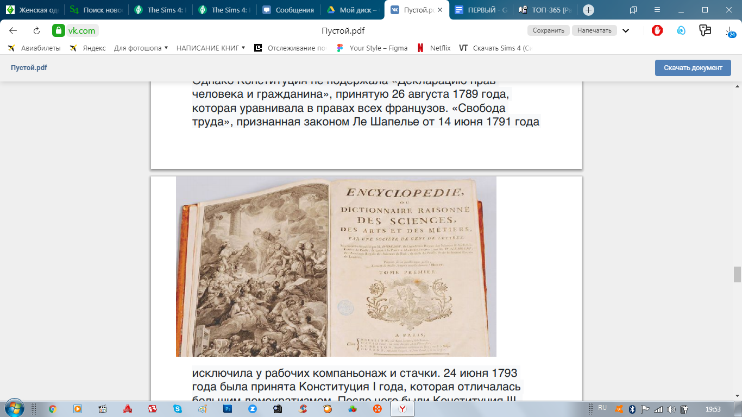

Рисунок 4 - Дидко и д’Аламбера «Энциклопедия»

В конце 18 века – начале 19 веков сформировалась политика, считавшая французский язык языком нации, а диалекты языками мракобесии и измены.

В 1810 был принят первый уголовный кодекс Франции.

Людовик XVIII 4 июня 1814 года даровал Конституционную хартию.

После революции 1848 года, 4 ноября была принята новая Конституция. В 1852 году вновь была принята новая Конституция. Законом 1864 года правительство разрешило рабочим создание коалиций и предоставили им право на стачки. В 1875 были приняты «Конституционные законы», предоставившие широкие права президенту. В конце 19 века были приняты Великие республиканские законы, направлены на общедоступность образования.

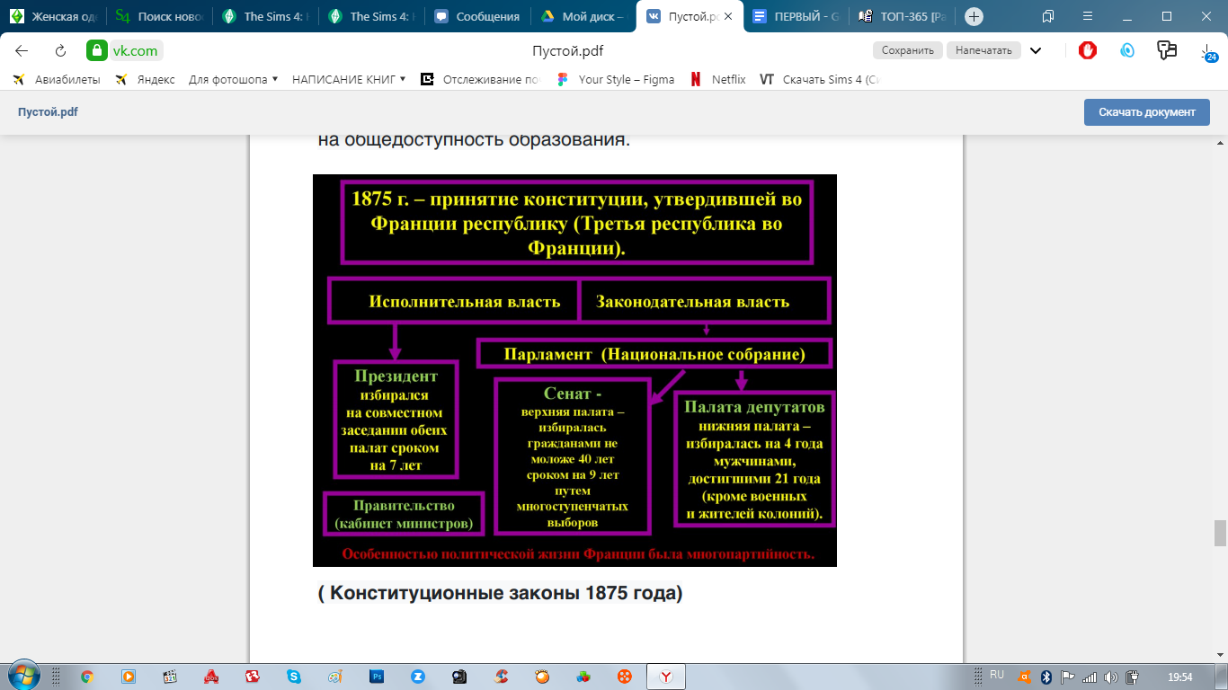

Рисунок 5 - Конституционные законы 1875 года

В 20 веке регулярно стали проводить референдумы, касающиеся принятия различных законов. В 1946 году была принята Конституция четвертой республики, просуществовавшая до 1958 года. Конституция 1958 года действует во Франции до сих пор. В 1992 году был принят новый Уголовный кодекс.

Таким образом, делопроизводство прошло большой путь становления. От первых наскальных рисунков до современных документов.

# СПИСОК ИСПОЛЬЗОВАННЫХ ИСТОЧНИКОВ

1. Карпантье Ж., Лебрен Ф. (под редакцией). История Франции // Под общей редакцией Ж. Карпантье, Ф. Лебрена в сотрудничестве с Э. Карпантье и др.; предисл. Ж. Ле Гоффа; пер. с фр. М. Некрасова. – СПб.: Евразия, 2008. – 607,
2. Андре Моруа. История Франции. // ООО «Издательская Группа „Азбука-Аттикус“», 2016 Издательство КоЛибри®
3. Эрнест Лависс. История Франции в раннее средневековье. // перевод выполнен — О.А.Добиаш-Рождественской — под редакцией признанного историка-античника И.М.Гревса.
4. Артем Чумаков. История Французского языка. [Электронный ресурс] // URL: <https://www.le-francais.ru/oh-la-la/historie-de-langue/>
5. Поло де Болье Мари-Анн. Средневековая Франция. [Электронный ресурс] // URL: <https://history.wikireading.ru/11187>
6. Франция: Электронная архивация в государственном секторе – Время испытаний. [Электронный ресурс] // URL: <https://iecp.ru/international/news/item/407300-elektronnaya-arhivaciya-Franciya>